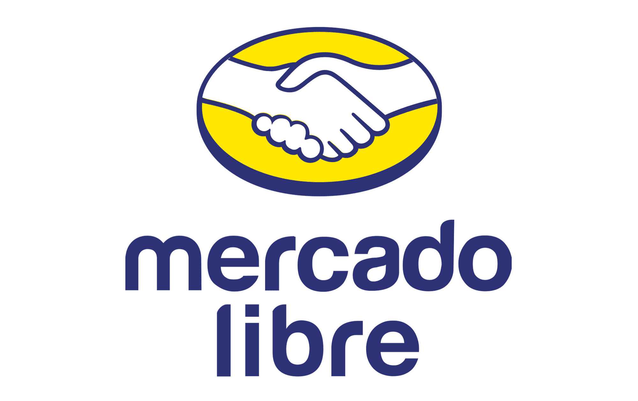

**Smart Week, la semana de descuentos de**

**Mercado Libre y Samsung**

* *Por segunda ocasión Mercado Libre y Samsung se alían para traer descuentos de Smart Week*
* *Rebajas de hasta 45% en productos seleccionados*

**Ciudad de México a 2 de septiembre de 2024.-** Del 2 al 11 de septiembre aprovecha que [**Mercado Libre**](https://www.mercadolibre.com.mx/) y [**Samsung**](https://www.samsung.com/mx/) se vuelven a unir para traer **Smart Week**, la semana en la que los mejores productos de tecnología tendrán increíbles promociones, **18 meses sin intereses** (MSI), **descuentos del 45%** y **envíos gratis** en 24 horas, o menos, en 24 ciudades de México.

La [**tienda oficial de Samsung**](https://www.mercadolibre.com.mx/a/store/samsung) en Mercado Libre tendrá estas ofertas en la gran variedad de artículos disponibles, desde [**línea blanca**](https://listado.mercadolibre.com.mx/_Container_samsung-mx-linea-blanca#deal_print_id=67113fb0-60dc-11ef-8445-7db475c45ba8&c_id=carousel&c_element_order=7&c_campaign=TRACKING&c_uid=67113fb0-60dc-11ef-8445-7db475c45ba8) con sus lavadoras, microondas o aspiradoras hasta los wearables como los [**Smartwatch Samsung Galaxy Fit 3**](https://articulo.mercadolibre.com.mx/MLM-2021972437-smartwatch-samsung-galaxy-fit-3-16-mg-rom-256-mg-_JM#position%3D5%26search_layout%3Dgrid%26type%3Ditem%26tracking_id%3Db6212ed8-3a5c-4cd7-a81c-f59c676f44c0), sin dejar de lado las pantallas y los [**monitores**](https://listado.mercadolibre.com.mx/computacion/monitores-accesorios/monitores/_Container_samsung-monitores_NoIndex_True), pero los items que no puedes dejar escapar son los de la línea [**Galaxy S**,](https://listado.mercadolibre.com.mx/glaxy-s#D%5BA:glaxy%20S%5D) tanto de **smartphones** como **tablets**.

[**Galaxy Tab S 9 Ultra**](https://www.mercadolibre.com.mx/galaxy-tab-s9-ultra-256gb-gris-12gb-ram/p/MLM26116489?pdp_filters=official_store:295#searchVariation=MLM26116489&position=5&search_layout=grid&type=product&tracking_id=a9acea9b-e290-4ea6-99bd-2256d19f8072): Las increíbles cualidades de esta tablet la convierten en tu mejor opción. Cuenta con una **pantalla de 14.6 pulgadas** y apenas pesa **737 gramos**, lo que hace bastante fácil de llevar a cualquier lugar. Así podrás explotar al máximo su **sistema Android 13** sin ningún tipo de lentitud gracias a sus **12 GB de memoria RAM** ni tampoco te preocuparás por el almacenamiento para tus apps, pues esta tablet viene en dos versiones: de **256 GB** o de **512 GB**.

[**Smart TV Series 8**](https://www.mercadolibre.com.mx/smart-tv-samsung-series-8-un43au8000fxzx-led-tizen-4k-43-110v-127v/p/MLM18638811?pdp_filters=deal:MLM1091903-1#searchVariation=MLM18638811&position=1&search_layout=grid&type=product&tracking_id=52ab5768-e293-4958-835f-84b50fa6226f): Disfruta de las **43 pulgadas** con **resolución 4K** y de la calidad de imagen mejorada, gracias a la **tecnología HDR** con las que cuenta este increíble televisor. No te preocupes por si el control remoto se quedó sin baterías, este aparato puede ser manejado por **comandos de voz**, los enchufes tampoco son un problema ya que cuenta con un **sistema de cables ocultos**. Explora toda la capacidad de la pantalla y conecta tus dispositivos a través de sus 3 puertos HDMI y sus 2 puertos USB.

[**Galaxy S 24 Ultra**](https://www.mercadolibre.com.mx/samsung-galaxy-s24-ultra-5g-dual-sim-1-tb-gris-titanio-12-gb-ram/p/MLM29893916?pdp_filters=official_store:295#searchVariation=MLM29893916&position=2&search_layout=grid&type=product&tracking_id=1882d383-5c50-402b-8a08-876731788f38): Este es el producto insignia de los smartphones de Samsung. Sus cuatro cámaras traseras de hasta **200 megapíxeles** te dan la mejor calidad de fotografías de la línea Galaxy, y junto a su memoría interna de **1 TB** hará que nunca te quedes sin espacio. Además, podrás disfrutar de su **pantalla dynamic AMOLED 2X de 6.8 pulgadas** sin interrupciones por sus **12 GB de memoría RAM** y por la **batería de 5000 mAh** (de carga inalámbrica) que tiene este increíble dispositivo.

Recuerda que si decides aprovechar los descuentos de Smart Week puedes obtener **18 MSI** si realizas tu compra con **Mercado Pago** o con cualquiera de las tarjetas participantes. Asimismo, gracias a la red logística de Mercado Libre podrás recibir tus productos en **24 horas**, o menos, en 24 ciudades del país.

**###**

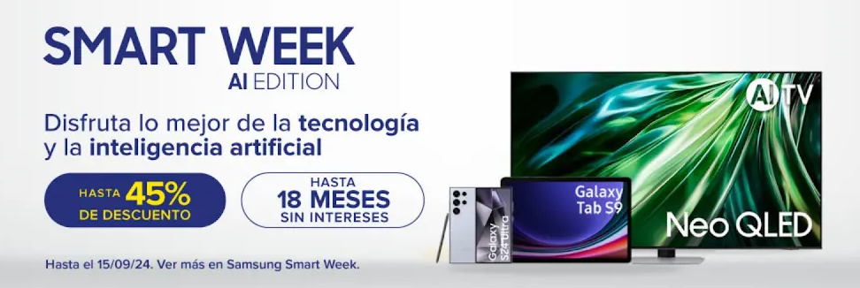

**Sobre Mercado Libre**

Fundada en 1999, Mercado Libre es la compañía de tecnología líder en comercio electrónico de América Latina. A través de sus plataformas Mercado Libre, Mercado Pago y Mercado Envios, ofrece soluciones para que individuos y empresas puedan comprar, vender, anunciar, enviar y pagar por bienes y servicios por internet.

Mercado Libre brinda servicio a millones de usuarios y crea un mercado online para la negociación de una amplia variedad de bienes y servicios de una forma fácil, segura y eficiente. El sitio está entre los 50 sitios con mayores visitas del mundo en términos de páginas vistas y es la plataforma de consumo masivo con mayor cantidad de visitantes únicos en los países más importantes en donde opera, según se desprende de métricas provistas por comScore Networks. La compañía cotiza sus acciones en el Nasdaq (NASDAQ: MELI) desde su oferta pública inicial en el año 2007, y es uno de los mejores lugares para trabajar en el mundo según ranking GPTW.